2014～2015学年第一学期
启明学院《微积分（一）》（上）课程期中考试试卷
院(系) 启明学院 专业班级__________学号____________ 姓名___________
- 判断题（2’×3）
1. 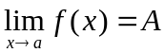等价于：对于任意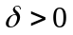，存在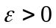，使得当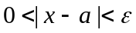时，有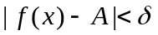. [ ]
2.函数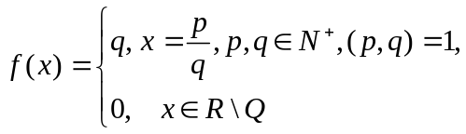在(0,1)内任何点的任何邻域内都是有界的. [ ]
3. 设在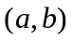内可微且有界，则在内必一致连续. [ ]
二、写出下列否定命题的肯定表述（2’×4）：
4．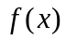在区间内无界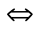
5．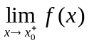不存在的Cauchy准则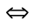

三、计算题（每小题9分，共36分）
6.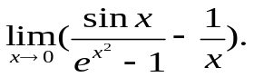

7. 设＝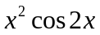, 求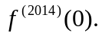

8. 设函数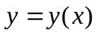由方程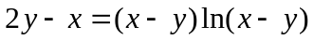确定，求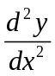.

9. 设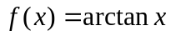在区间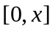(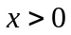)上应用拉格朗日中值定理得：存在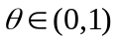，使得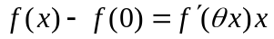，试求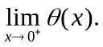

四、证明题（每题10分, 共50分）
10.设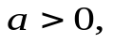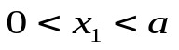，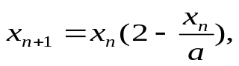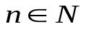，证明：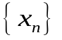收敛，并求其极限.

11.证明不等式：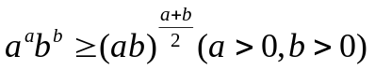.

12. 证明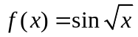在区间上一致连续.

13. （1）求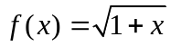的二阶麦克劳林多项式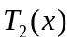；
（2）证明不等式：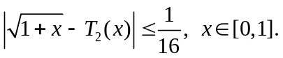

14. 设、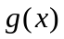在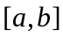上二阶可导，且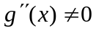，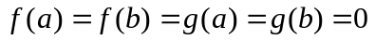，证明：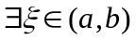，使得 